Федеральное государственное бюджетное образовательное учреждение
высшего образования «Красноярский государственный медицинский университет имени профессора В.Ф. Войно-Ясенецкого»
Министерства здравоохранения Российской Федерации
Фармацевтический колледж

Дневник

производственной практики
по МДК 04.01. «Теория и практика лабораторных микробиологических и иммунологических исследований »

Мурзина Александра Александровна
ФИО
Место прохождения практики
Красноярский краевой клинический центр «Охрана материнства и детства»
(медицинская организация, отделение)

с «26» марта 2020 г. по «15» апреля 2020 г.

Руководители практики:
Общий – Ф.И.О. (его должность) _____________________________________
Непосредственный – Ф.И.О. (его должность) ___________________________
Методический – Ф.И.О. (его должность) Нестеренко Наталья Васильевна

Красноярск, 2020

Содержание

1. Цели и задачи практики

2. Знания, умения, практический опыт, которыми должен овладеть студент после прохождения практики

3. Тематический план
4. График прохождения практики
5. Инструктаж по технике безопасности
6. Содержание и объем проведенной работы
7. Манипуляционный лист (Лист лабораторных / химических исследований)
8. Отчет (цифровой, текстовой)

Цели и задачи практики:

- Закрепление в производственных условиях профессиональных умений и навыков по методам микробиологических и иммунологических исследований.
- Расширение и углубление теоретических знаний и практических умений по методам микробиологических и иммунологических исследований.
- Повышение профессиональной компетенции студентов и адаптации их на рабочем месте, проверка возможностей самостоятельной работы.
- Осуществление учета и анализ основных микробиологических показателей, ведение документации.
- Воспитание трудовой дисциплины и профессиональной ответственности.
- Изучение основных форм и методов работы в бактериологической лаборатории.

Программа практики.
В результате прохождения практики студенты должны уметь самостоятельно:

- Организовать рабочее место для проведения лабораторных исследований.
- Подготовить лабораторную посуду, инструментарий и оборудование для анализов.
- Приготовить растворы, реактивы, дезинфицирующие растворы.
- Провести дезинфекцию биоматериала, отработанной посуды, стерилизацию инструментария и лабораторной посуды.
- Провести прием, маркировку, регистрацию и хранение поступившего биоматериала.
- Регистрировать проведенные исследования.
- Вести учетно-отчетную документацию.
- Пользоваться приборами в лаборатории.

По окончании практики студент должен
представить в колледж следующие документы:
- Дневник с оценкой за практику, заверенный подписью общего руководителя и печатью ЛПУ.
- Характеристику, заверенную подписью руководителя практики и печатью ЛПУ.
- Текстовый отчет по практике (положительные и отрицательные стороны практики, предложения по улучшению подготовки в колледже, организации и проведению практики).
- Выполненную самостоятельную работу.

В результате производственной практики обучающийся должен:
Приобрести практический опыт:
ПО.1 применение техники бактериологических, вирусологических, микологических и иммунологических исследований.
Освоить умения:
У.1 Принимать, регистрировать, отбирать клинический материал, пробы объектов внешней среды и пищевых продуктов;
У.2 Готовить исследуемый материал, питательные среды, реактивы и оборудование для проведения микроскопических, микробиологических и серологических исследований;
У.3 Проводить микробиологические исследования клинического материала, проб объектов внешней среды и пищевых продуктов;
У.4 Оценивать результат проведенных исследований;вести учетно-отчетную документацию;
У.5 Готовить материал для иммунологического исследования, осуществлять его хранение, транспортировку и регистрацию;
У.6 Осуществлять подготовку реактивов, лабораторного оборудования и аппаратуры для исследования;
У.7 Проводить иммунологическое исследование;
У.8 Проводить утилизацию отработанного материала, дезинфекцию и стерилизацию, используемой в лаборатории посуды, инструментария, средств защиты рабочего места и аппаратуры;
У.9 Проводить оценку результатов иммунологического исследования;

Знания:
З.1 Задачи, структура, оборудование, правила работы и техники безопасности в микробиологической лаборатории;
З.2 Общие характеристики микроорганизмов, имеющие значение для лабораторной диагностики;
З.3 Требования к организации работы с микроорганизмами III - IV групп патогенности;
З.4Задачи, структура, оборудование, правила работы и техники безопасности в иммунологической лаборатории;
З.5 Строение иммунной системы, виды иммунитета, иммунокомпетентные клетки и их функции
З.6 Виды и характеристику антигенов;
З.7 Классификацию, строение, функции иммуноглобулинов,механизм иммунологических реакций.
З.8 Организация делопроизводства.

Тематический план
Квалификация Медицинский лабораторный техник
8 семестр
 | Наименование разделов и тем практики |  |  | 108
1 | Организация рабочего места:  Приготовление питательных сред общеупотребительных, элективных, дифференциально-диагностических сред для выделения возбудителей воздушно-капельных инфекций и заболеваний передающихся половым путем. |  |  | 12
2 | Микробиологическая диагностика возбудителейинфекционных заболеваний  ( воздушно-капельных, кишечных инфекций ) |  |  | 48
3 | Иммунодиагностика  РА, РП, РСК,РИФ, РСК,ПЦР. |  |  | 12
4 | Санитарно – бактериологическое исследование  воздуха, смывов. |  |  | 18
5 | Выполнение мер санитарно-эпидемиологического режима в КДЛ:  Утилизация отработанного материала, дезинфекция и стерилизация использованной лабораторной посуды, инструментария, средств защиты. |  |  | 12
6 | Дифференцированный зачет |  |  | 6
Итого |  |  | 108
Вид промежуточной аттестации |  | Дифференцированный зачет

График прохождения практики.
8 семестр

№ п/п | Дата | Часы | оценка | Подпись руководителя.
1 | 02.03.2020 | 8:00-14:00
2 | 03.03.2020 | 8:00-14:00
3 | 04.03.2020 | 8:00-14:00
4 | 05.03.2020 | 8:00-14:00
5 | 06.03.2020 | 8:00-14:00
6 | 07.03.2020 | Методический день.
7 | 09.03.2020 | 8:00-14:00
8 | 10.03.2020 | 8:00-14:00
9 | 11.03.2020 | 8:00-14:00
10 | 12.03.2020 | 8:00-14:00
11 | 13.03.2020 | 8:00-14:00
12 | 14.03.2020 | Методический день.
13 | 16.03.2020 | 8:00-14:00
14 | 17.03.2020 | 8:00-14:00
15 | 18.03.2020 | 8:00-14:00
16 | 19.03.2020 | 8:00-14:00
17 | 20.03.2020 | 8:00-14:00
18 | 21.03.2020 | Методический день. Сдача дневников.

Лист лабораторных исследований.

Исследования. |  |  |  |  |  |  |  |  |  |  |  |  |  |  |  |  |  |  | итог
 | 1 | 2 | 3 | 4 | 5 | 6 | 7 | 8 | 9 | 10 | 11 | 12 | 13 | 14 | 15 | 16 | 17 | 18
Приготовление питательных сред для культивирования патогенных кокков, возбудителей кишечных инфекций, ВКИ. |  | 4 | 10 |  | 30 |  |  |  | 17 |  |  |  |  |  |  |  |  |  | 61
Изучение культуральных, морфологических св-в |  |  | 12 | 8 | 16 |  |  | 5 | 14 | 12 | 7 | 15 |  |  | 6 | 11 | 14 |  | 120
Изучение сахаралитической, протеолитической, гемолитичес кой активности |  |  | 12 | 8 | 16 |  |  | 5 | 14 | 12 | 7 | 15 |  |  | 6 | 11 | 14 |  | 120
Серодиагностика РА |  | 1 |  |  |  |  |  |  | 4 |  | 7 |  |  |  |  | 3 |  |  | 15
РП |  |  |  | 3 |  |  |  |  |  | 5 |  |  |  |  | 4 |  |  |  | 12
РСК |  |  |  |  | 1 |  |  | 3 |  |  | 8 |  |  |  |  | 3 |  |  | 15
РИФ |  |  |  |  |  |  |  |  | 4 |  |  | 9 |  |  |  |  | 2 |  | 15
РНГА |  |  |  |  |  |  |  |  | 2 | 6 |  |  |  |  | 4 |  |  |  | 12
Утилизация отработанного материала, дезинфекция и стерилизация использованной лабораторной посуды, инструментария, средств защиты; |  | 5 | 25 | 31 | 47 |  |  | 10 | 22 | 21 | 29 | 39 |  |  | 20 | 17 | 30 |  | 296
участие в проведении внутрилабораторного контроля качества лабораторных исследований |  |  |  |  |  |  |  |  |  |  |  |  |  |  | 2 |  |  |  | 2
Санитарная микробиология исследование воздуха |  |  |  |  |  |  |  |  |  |  |  |  |  |  |  | 1 |  |  | 1
Санитарная микробиология исследование смывов с рук и объектов  окружающей среды |  |  |  |  |  |  |  |  |  |  |  |  |  |  |  |  | 1 |  | 1

ОТЧЕТ ПО ПРОИЗВОДСТВЕННОЙ ПРАКТИКЕ

Ф.И.О. обучающегося Мурзина Александра Александровна

Группы 406 специальности Лабораторная диагностика

Проходившего (ей) производственную (преддипломную) практику
с 26 марта по 15 апреля 2020г

За время прохождения практики мною выполнены следующие объемы работ:
1. Цифровой отчет

№ | Виды работ 8 семестр | Количество
1. | - изучение нормативных документов, регламентирующих санитарно-противоэпидемический режим в КДЛ: | 3
2. | - прием, маркировка, регистрация биоматериала. | 253
3. | Приготовление питательных сред для культивирования патогенных кокков, возбудителей кишечных инфекций, ВКИ. | 61
4. | Изучение культуральных, морфологических свойств | 120
5 | Изучение сахаралитической, протеолитической, гемолитической активности | 120
6 | Серодиагностика РА | 15
7 | РП | 12
8 | РСК | 15
9 | РИФ | 15
10 | РНГА | 12
11 | Утилизация отработанного материала, дезинфекция и стерилизация использованной лабораторной посуды, инструментария, средств защиты; | 296
12 | участие в проведении внутрилабораторного контроля качества лабораторных исследований | 2

ОТЧЕТ ПО ПРОИЗВОДСТВЕННОЙ ПРАКТИКЕ

Ф.И.О. обучающегося Мурзина Александра Александровна

Группы 406 специальности Лабораторная диагностика

Проходившего (ей) производственную (преддипломную) практику
с 26 марта по 15 апреля 2020г

За время прохождения практики мною выполнены следующие объемы работ:

1. ЦИФРОВОЙ ОТЧЕТ
№ | Виды работ 8 семестр | Количество
1. | - изучение нормативных документов, регламентирующих санитарно-противоэпидемический режим в КДЛ: | 3
2. | - прием, маркировка, регистрация биоматериала. | 253
3. | Приготовление питательных сред для культивирования патогенных кокков, возбудителей кишечных инфекций, ВКИ. | 61
4. | Изучение культуральных, морфологических свойствисследуемой культуры. | 120
5 | Изучение сахаралитической, протеолитической, гемолитической активности исследуемой культуры. | 120
6 | Серодиагностика РА | 15
7 | РП | 12
8 | РСК | 15
9 | РИФ | 15
10 | РНГА | 12
11 | Утилизация отработанного материала, дезинфекция и стерилизация использованной лабораторной посуды, инструментария, средств защиты; | 296
12 | участие в проведении внутрилабораторного контроля качества лабораторных исследований | 2
13 | Санитарная микробиология исследование воздуха | 1
14 | Санитарная микробиология исследование смывов с рук и объектов  окружающей среды | 1

2. Текстовой отчет

- Умения, которыми хорошо овладел в ходе практики: входе прохождения практики я закрепила такие навыки ,как регистрация и маркировка биоматериала, приготовление питательных сред, определение биохимических показателей микроорганизмов, навыки в серодиагностике, так же производила дезинфекцию и стерилизация медицинского инвентаря, закрепила навык производить смывы с рук
- Самостоятельная работа: регистрация, маркировка, прием биоматериала, приготовление питательных сред для диагностики. Определение биохимических свойств м\о, изучение культуральных, морфологических свойств. Провела дезинфекцию и стерилизацию инвентаря. Произвела фиксации, окрашивание макзков по Граму,
- Помощь оказана со стороны методических и непосредственных руководителей:
- Замечания и предложения по прохождению практики:
Общий руководитель практики ________________ ____________________
(подпись) (ФИО)

М.П.организации

ХАРАКТЕРИСТИКА
Мурзина Александра Александровна_
ФИО
обучающийся (ая) на ___курсе по специальности СПО 31.02.03 Лабораторная диагностика
успешно прошел (ла) производственную практику по профессиональному модулю: Проведение лабораторных микробиологических и иммунологических исследований

МДК 04.01Теория и практика лабораторных микробиологических и иммунологических исследований

в объеме 180 часов с «26» 03. 2020г. по «15» 04. 2020г.

в организации КККЦОМД

наименование организации, юридический адрес
За время прохождения практики:
№ ОК/ПК | Критерии оценки | Баллы  0-2
ПК 4.1,  ОК13, ОК 12, | - Работа с нормативными документами и приказами.
ПК 4.1, ПК4.2,  ОК1, 9 | - Организация рабочего места для проведения микробиологических исследований.
ПК 41 ,  ОК13, ОК 12 | - Прием, регистрация биоматериала.
ПК 4.1, ПК 4.4,  ОК13, ОК 12 | - Прием, регистрация биоматериала.
ПК 4.1, ПК 4.4,  ОК13, ОК 12 | Приготовление общеупотребительных питательных сред, приготовление дифференциально - диагностических сред
ПК4.2,  ОК1,2, 3, 6, 7, 8 | Техника посевов
ПК 4.1, ПК4.2,  ОК1, 6, 9 | Изучение культуральных свойств м/о
ПК 4.1, ПК4.2,  ПО, ОК1, 6, 9 | Изучение биохимических свойств м/о
ПК 4.2, | Проведение лабораторных микробиологических и иммунологических исследований биологических материалов, проб объектов внешней среды и пищевых продуктов; участвовать в контроле качества
ПК 4.1, ПК 4.4,  ОК13, ОК 11, 12 | - Регистрация результатов исследования.
ПК 4.1, ПК 4.4,  ОК13, ОК 11, 12 | Проведение утилизации отработанного материала, дезинфекции и стерилизации использованной лабораторной посуды, инструментария, средств защиты.
«____»___________20__ г.

Подпись непосредственного руководителя практики
_______________/ФИО, должность

Подпись общего руководителя практики
_____________/ФИО, должность
м.п.

Аттестационный лист производственной практики
Студент (Фамилия И.О.) Мурзина Александра Александровна
Обучающийся на курсе по специальности 31.02.03 «Лабораторная диагностика»
при прохождении производственной практики по
ПМ 04 Проведение лабораторных микробиологическихи иммунологических исследований
МДК 04.01 Теория и практика лабораторных микробиологических и иммунологических исследований

с 26.03. 2020г. по 15.04. 2020г. в объеме ____180___ часов
в организации Красноярский краевой клинический центр охраны материнства и детства
освоил общие компетенции ОК 1 – ОК 14
_______________________________________________________________
освоил профессиональные компетенции ПК 4.1, ПК 4.2,ПК 4.3, ПК4.4

№ п/п | Этапы аттестации производственной практики | Оценка
 | Оценка общего руководителя производственной практики
 | Дневник практики
 | Индивидуальное задание
 | Дифференцированный зачет
 | Итоговая оценка по производственной практике

Дата _______________ Ф.И.О. _______________
(подпись общего руководителя производственной практики от организации)
МП организации

Дата методический руководитель __________ Ф.И.О.__________
(подпись)
МП учебного отдела

1 День
Техника безопасности в лаборатории
Я проходила практику на базе «Красноярского краевого клинического центра охраны материнства и детства». По прибытию, мне сразу провели инструктаж. В микробиологическом корпусе два этажа. На первом проводят микробиологические исследования, на втором – иммунологические. Каждый этаж делится на «чистую» и «грязную» зону. В чистой зоне находится раздевалка для персонала, кабинеты старшего лаборанта, зав.лаборатории, ординаторская, боксы по разливу\приготовлению питательных сред. В грязной зоне непосредственно производят исследования на индетификацию м\о. Так как лаборатория получила лицензию на работу с бактериями 1–2 группы патогенности, то на второй этаж было запрещено заходить всем, кроме персонала, у кого есть доступ, тк там проводятся анализы на коронавирус.

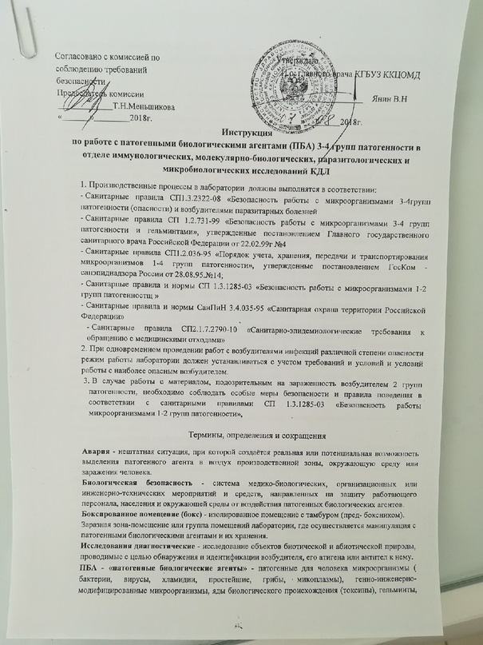
Рисунок 1 - инструктаж
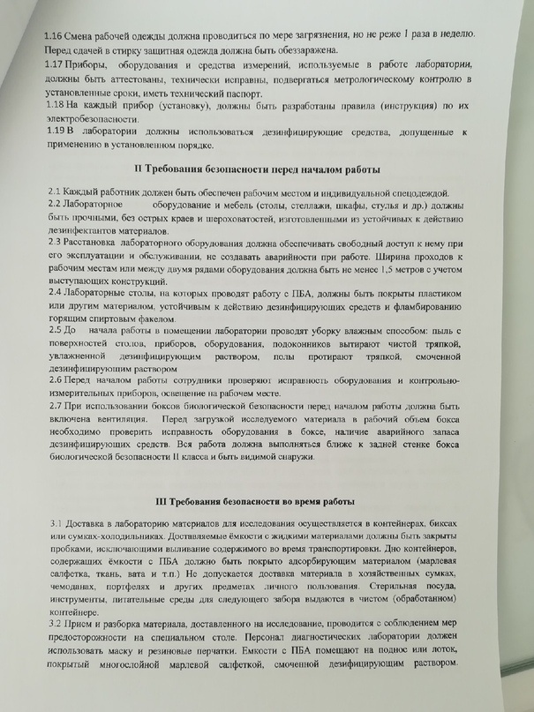
Рисунок 2 – инструктаж
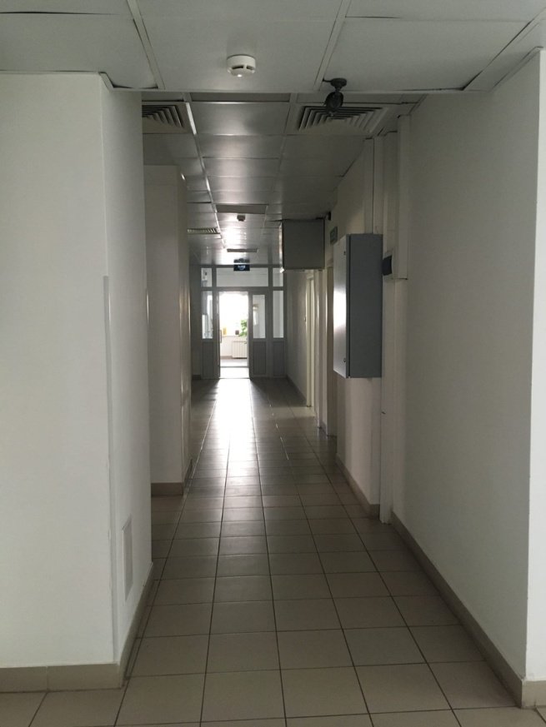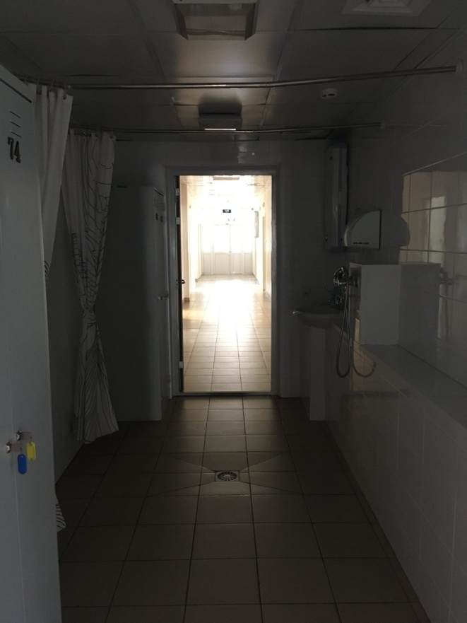
Рисунок 3 – «чистая зона» 1 этажа Рисунок 4 - «грязная зона»1 этажа
После инструктажа ввели в ход работы, показав расположение всех кабинетов и их направления по диагностики. Каждый час с начала работы (с 8:00 до 15:00) в лабораторию поступал материал для исследования.

2 день
Дезинфекция и стерилизация изделий медицинского назначения.
В лаборатории образуются отходы класса А,Б и В.
Класс А - неопасные отходы. Отходы, не имевшие контакта с биологическими жидкостями пациентов, инфекционными больными, нетоксические отходы. Пищевые отходы всех подразделений ЛПУ, кроме инфекционных. Сбор отходов осуществляется в многоразовые емкости или одноразовые пакеты. Цвет пакетов белый . Одноразовые пакеты располагаются на специальных тележках или внутри многоразовых контейнеров. Емкости для сбора отходов и тележки должны быть промаркированы "Отходы. Класс А".
Класс Б - опасные отходы. Инфекционные отходы. Материалы и инструменты, загрязнённые выделениями, в том числе кровью. Патологические и органические операционные отходы. Отходы из микробиологических лабораторий, работающих с микроорганизмами 3-4 групп патогенности.
Класс В – чрезвычайно опасные отходы. Группа вещества и мусор, которые могут стать причиной возникновения масштабных эпидемий и чрезвычайной санитарно-медицинской ситуации:
- материалы и инструменты, которые использовались для пациентов, заражённых особо опасными инфекциями;
- утильсырьё лабораторий, имеющих дело с бактериями 1–2 группы патогенности;
- биоматериал больных с анаэробной инфекцией.
Для сбора отходов класса «В» используется пластиковая герметичная упаковка красного цвета.

Для дезинфекции лабораторной посуды используется специальное оборудование: рисунок 5 – моечная дезинфицирующая машина

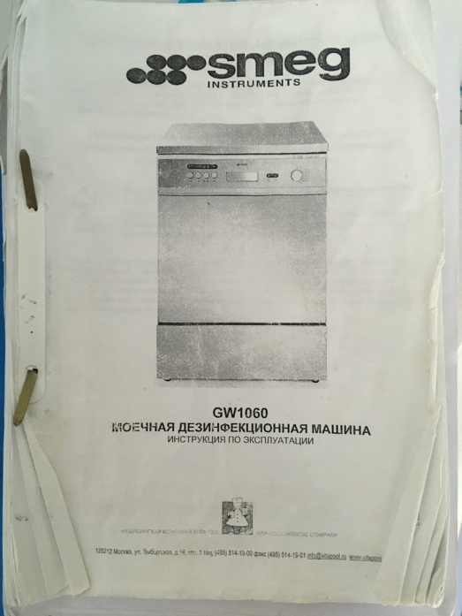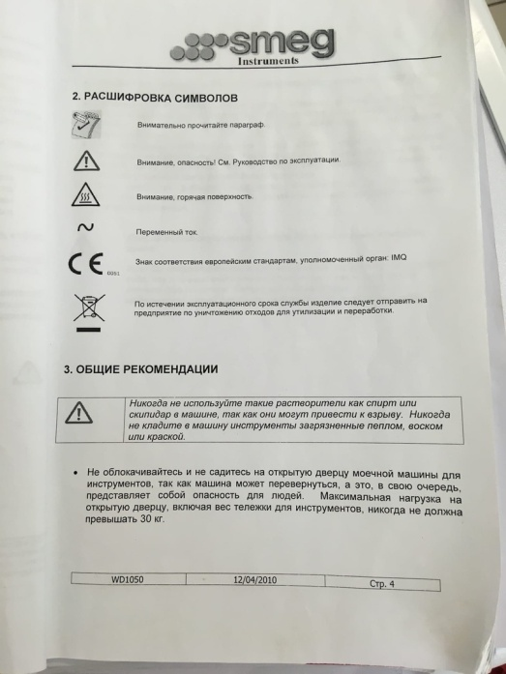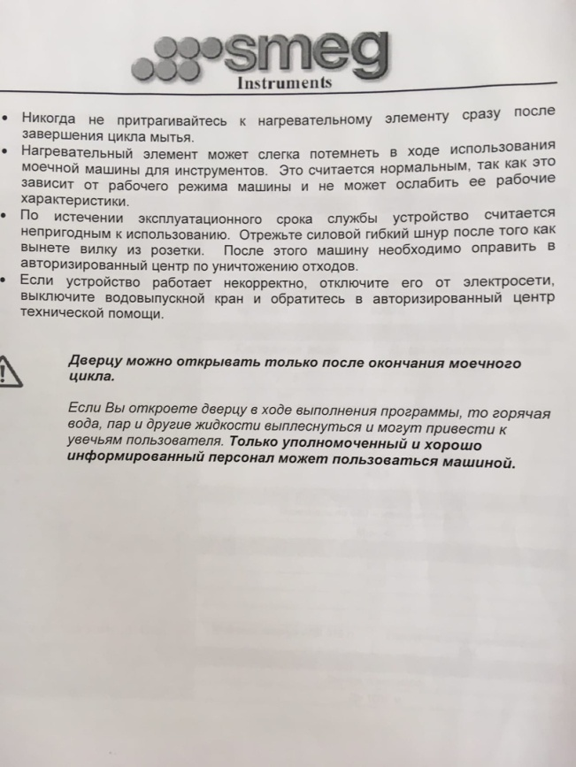
Рисунок 6 – инструкция к оборудованию
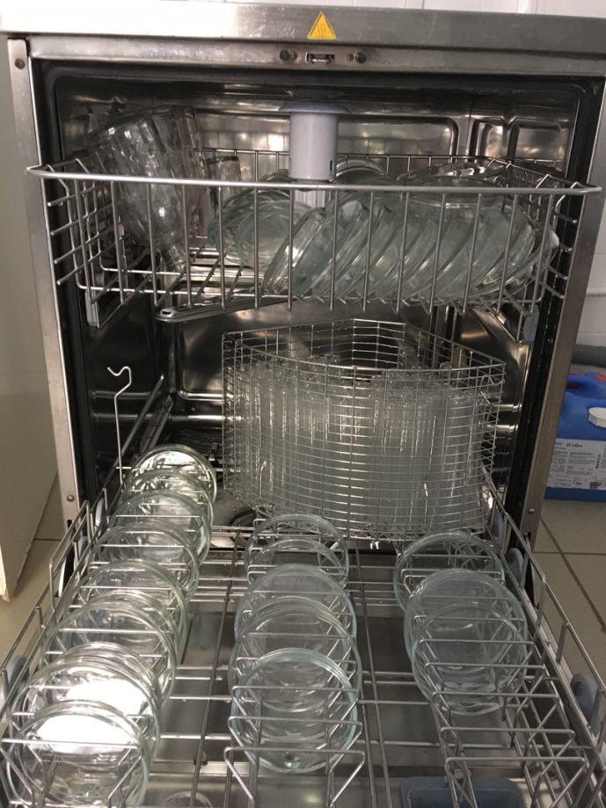
Рисунок 7 – продезинфицированная посуда
Данное оборудование направлено на дезинфекцию отработанного медицинского инвентаря: чаши петри, стеклянные емкости для приготовления питательных сред, пробирки (стекло).
SMEG GW1060 работает 1час. После завершения, крышка автоматически разблокируется, но необходимо аккуратно открывать в связи с тем, что при работе была использована высокая температура воды, важно не обжечь лицо\руки исходящим паром при открытии.
Как только посуда немного остынет, ее составляют в соседнее оборудование:
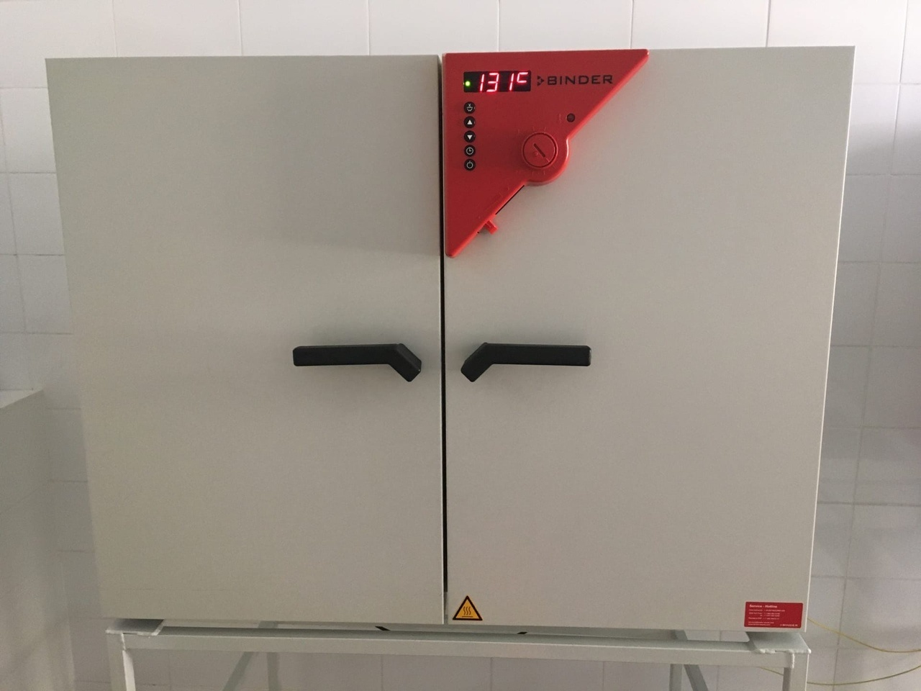
Рисунок 8 – воздушный стерилизатор

К нему прилагается инструкция:
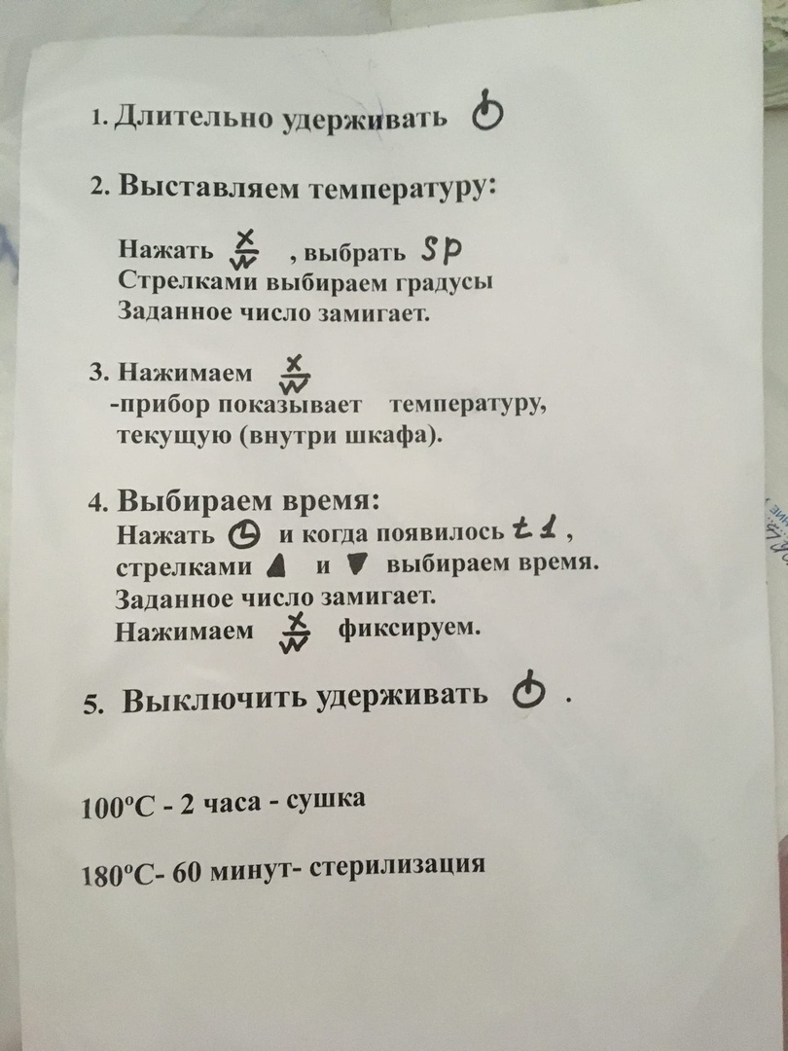
Рисунок 9 – краткая инструкция для персонала

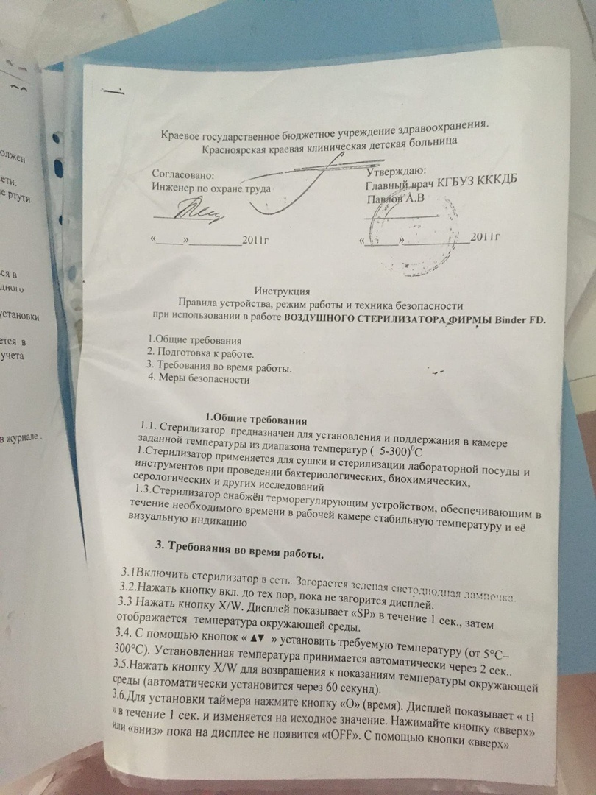
Рисунок 10 – инструкция
Чаши петри стерилизуются 3 часа.
Пробирки 1,5 часа.
Стерилизация питательных сред:
1. Синтетические среды и все агаровые среды, не содержащие в своём составе нативного белка и углеводов, стерилизуют 15-20 мин в автоклаве при t=115-120°С.
2. Среды с углеводами и молоком, питательный желатин стерилизуют текучим паром при t=100°С дробно или в автоклаве при t=112°С.
3. Среды, в состав которых входят белковые вещества (сыворотка крови, асцитическая жидкость), обеспложиваются тиндализацией или фильтрованием.
Утилизация отработанного материала:
Правила обращения с медицинскими отходами регламентируются СанПиНом N2.1.7.2790-10 от 12 декабря 2010 года "Санитарно-эпидемиологические требования к обращению с медицинскими отходами".

3 день: методический день заполнение дневников
4 день
Изучение культуральных, морфологических свойств микроорганизмов.
Морфологические свойства определяются путем бактериоскопии окрашенных мазков и изучения микробов в живом виде (висячая капля). При микроскопировании обращают внимание на форму микроба, его расположение, величину, наличие спор, капсул, отношение к методам окраски.Размеры микроорганизмов колеблются от 0,4 до 10 мкм.
Различают 3 формы микроорганизмов:
• Шаровидные – кокки:
а) микрококки – деление и расположение беспорядочно;
б) диплококки – деление в одной плоскости, расположение по 2;
в) стрептококки – деление в одной плоскости, расположение цепочкой;
г) тетракокки – деление в двух взаимно перпендикулярных плоскостях, расположение по 4;
• Цилиндрическая или палочковидная форма:
а) диплобактерии и диплобациллы – делятся в одной плоскости и располагаются по 2;
б) стрептобактерии и стрептобациллы – делятся в одной плоскости и располагаются цепочкой;
в) большинство палочковидных форм делятся хаотично и располагается по одному.
• Извитые:
а) вибрионы – напоминают запятую или полумесяц
б) спириллы и спирохеты – имеют винтообразное строение.
Различают Грам «+», они окрашиваются в синий цвет и Грам «-» микроорганизмы, они окрашиваются в красный цвет.
Различают культуральные свойства:
- Размеры колонии. Она может быть очень мелкой, мелкой, средней и большой. Диаметр измеряется в миллиметрах и может находиться в диапазоне от 0,1 до 5 и более. Колонии, не превышающие 1 мм в диаметре, называются точечными.
- Цвет, а также способность к выделению красящего пигмента в окружающую среду.
- Поверхность. Здесь определяют, является ли она гладкой, шероховатой, бугристой или же вовсе складчатой.
- Профиль колонии: выпуклая, конусовидный или просто плоский.
- Структура колонии. Она может быть однородной, струйчатой, крупнозернистой или мелкозернистой.
- Оптические свойства: прозрачная, полупрозрачная, непрозрачная, флуоресцирующая, матовая или блестящая;
- Консистенция. Колония может быть вязкой или жидкой, тестообразной или пленчатой, маслянистой или хрупкой.
- Край колонии: ровный, лопастной, ризоидный, волнистый, зубчатый и т.д
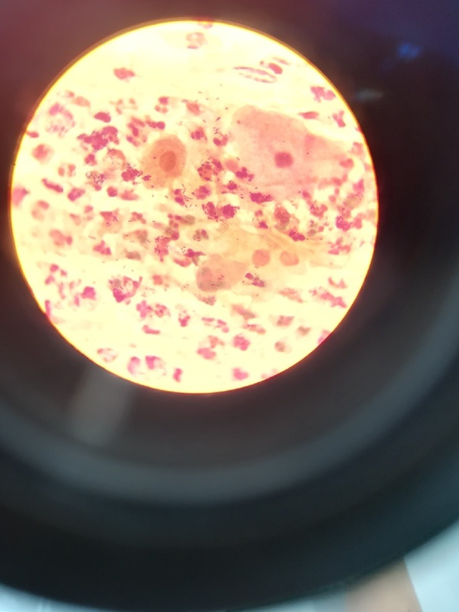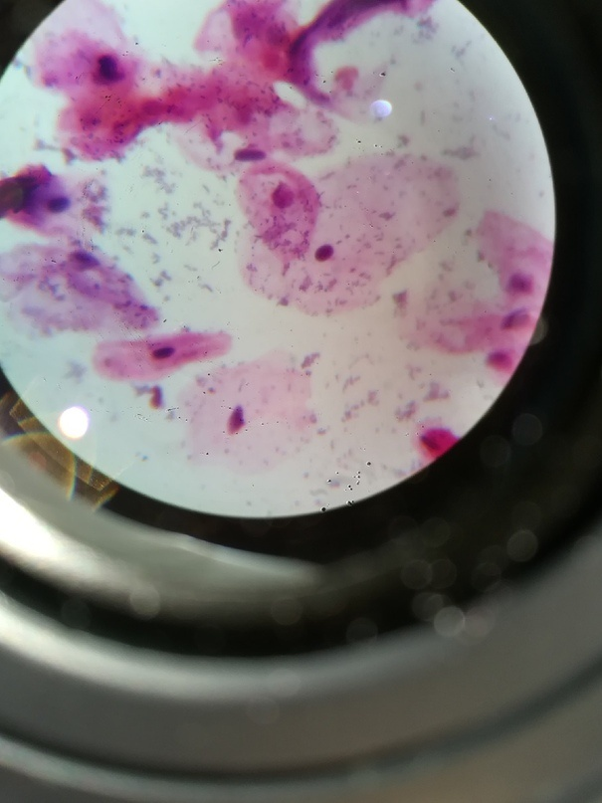
Рисунок 11 - плоский эпителий и Гр «-» палочки Рисунок 12 - плоский эпителий и Гр «-» палочки

5 день
Принцип посева клинического материала:
Посевы любого клинического материала от хирургических больных осуществляется по методу Gould на 5 питательных средах:
1) Кровяной агар – получают путем добавления к питательной среде 5–10% стерильной дефибринированной крови барана, кролика лошади, человека. Среда используется для выделения стрептококков, пневмококков и других бактерий, а также для изучения гемолитической активности.
2) Среда Эндо – дифференциальная среда для выделения энтеробактерий и способности использовать лактозу;
3) Желточно-солевой агар (ЖСА) – среда для выделения стафилококков, содержит до 10% хлорида натрия, что подавляет большинство бактерий, содержащихся в материале. Кроме того, эта среда является и дифференциально-диагностической, так как присутствие яичного желтка позволяет выявить фермент лецитиназу (лецитовителлазу), который образуют патогенные стафилококки. Лецитиназа расщепляет лецитин на фосфорхолины и нерастворимые в воде жирные кислоты, поэтому среда вокруг лецитиназоположительных колоний мутнеет и появляется опалесцирующая зона в виде «радужного венчика».
4) Энтерококк агар – питательная среда предназначена для выделения энтерококков из клинического материала (фекальных масс, мочи, мокроты и др.), воды, пищевых продуктов и других объектов.
5) Сабуро-агар – питательная среда предназначена для выращивания и подсчета общего числа дрожжевых и плесневых грибов, даѐт бесцветный рост.
6)Кандида-агар (хромогенный) – питательная среда для выявления и идентификации гриб Candida, состоящий из глюкозы, а/б хлорамфеникола, бактериологического агара, пептона и хромогенной смеси.

6 день
Клебсиелла (K. рneumoniae и K. Оxytoca)
K. рneumoniae и K. оxytoca – это возбудители оппортунистических инфекций. Являются причиной 5-8% от общего числа госпитальных инфекций в стационарах.
Бактерии в норме колонизируют слизистые различных видов животных и человека. У человека могут находиться в носоглотке и в желудочно-кишечном тракте. Также они могут вызывать абсцессы легких, поражения мочевыводящих путей. Наибольшей тяжестью обладает генерализованное септикопиемическое течение заболевания, иногда приводящее к летальному исходу.
K. oxytoca вызывает нозокомиальные инфекции, в первую очередь – поражения легких и мочевыводящих путей, нагноения ран. Госпитальные штаммы возбудителя проявляют множественную устойчивость к антибиотикам.
- Морфология
Грамотрицательная, мелкая (0,5—0,8 × 1—2 мкм) коккобацилла. Спор не образует, неподвижна. Способна к образованию капсулы. Располагаются одиночно, попарно и скоплениями. Легко окрашиваются анилиновыми красителями.
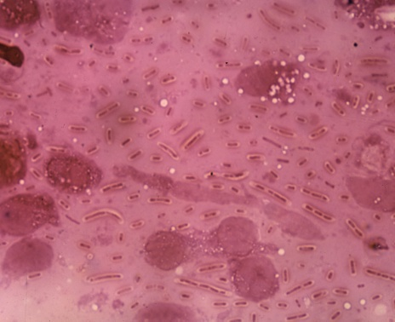
- Культуральные и ферментативные свойства
Факультативный анаэроб. Культивируется на простых питательных средах (МПА, МПБ). Колонии Klebsiella pneumoniae, культивируемые на питательных средах, после инкубации в течение ночи при температуре 30—37 °C, обычно куполообразные, диаметром 3—4 мм, со слизистой оболочкой. В зависимости от штамма и среды могут быть липкими. На агаризованных питательных средах образуются серовато-белые колонии. В МПБ — равномерное помутнение среды с образованием тягучего слизистого осадка и плёнки. Сбраживает лактозу, не образует индола.
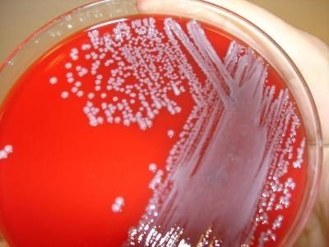
- Факторы патогенности
- Многочисленные адгезины и пили обеспечивают взаимодействие с эпителием;
- капсула выполняет защитную функцию, ингибирует фагоцитоз;
- эндотоксин – ЛПС клеточной стенки, обладает провоспалительной активностью;
- белки-сидерофоры (энтерохелин и аэробактин) обеспечивают возбудителя ионами железа;
- продуцируют β-лактамазы расширенного спектра действия (БЛРС), которые кодируются плазмидами;
- у незначительного числа штаммов отмечена продукция энтеротоксина, гемолизина.
- Резистентность
Чувствительны к повышенным температурам (80-1000С), растворам стандартных дезинфектантов (хлорамина, фенола).
- Патогенез.
Клебсиеллезы развиваются большей частью как вторичная инфекция у лиц с пониженной сопротивляемостью и у новорожденных (недоношенных). Бактерии из верхних дыхательных путей и кишечника проникают в различные органы и кровь и вызывают гнойно-воспалительные процессы, сепсис, менингит
Микробиологическая диагностика
В качестве материала для исследования берут: мокроты, слизи из носа, кусочки ткани, стул. Микробиологическая диагностика проводится: микроскопическим, бактериологическим, серологическим методами
Бактериологический метод. Материал, который исследуется, высевают на дифференциально-диагностические среды Эндо, К-2 (мочевиной, рамнозой и индикатором бромтимол-синим), на МПА с последующей инкубацией в термостате при t 37°С в течение 18-24 часов. Из среды Эндо отбирают слизистые блестящие колонии средних размеров или малиново-красного цвета (K. pneumoniae), или розового цвета через 48 часов инкубации (K. ozenae), или бесцветные (K. rhinoscleromatis). На среде К-2 цвет появляются колонии зкольором от желтого до голубого. С подозрительных колоний готовят мазки, окрашивают по Граму и метиленовым синим (для выявления капсул) и отсеивают на скошенный агар или среду Ресселя для накопления чистой культуры. Дифференциация различных видов клебсиелл выполняется по биохимическим признакам
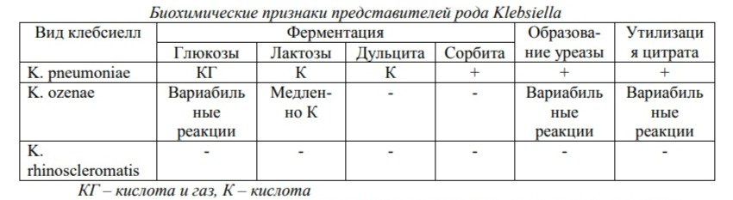
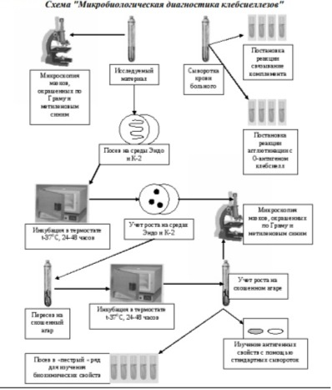

7 день
Бактериологическое исследование воздуха.
Проводили сан – бактериологическое исследование воздуха.Данное исследование проводится с помощью аспиратора ПУ – 1Б.
Устройство и работа ПУ-1Б:
ПУ 1Б состоит и двух основных узлов, конструктивно объединенных в общем блоке: пробоотборника, в качестве которого используется однокаскадный импактор, и аспиратора-центробежного вентилятора. Управление режимами отбора проб осуществляется электронной схемой, выполненной на печатной плате.
Работа устройства ПУ-1Б заключается в следующем:
При включении аспиратора с помощью кнопки "Пуск" центробежный вентилятор просасывает пробу воздуха из атмосферы через многосопловую решетку импактора. Аэрозольные частицы определенного размера, содержащиеся в пробе воздуха, импактируются на плотную питательную среду, залитую в стандартную стеклянную чашку Петри. Затем воздух выбрасывается в атмосферу через кольцевую щель корпуса. Контроль за объемом отбираемой пробы осуществляется автоматически при помощи электронного счетного устройства, смонтированного на печатной плате. При достижении определенного количества оборотов вентилятора, соответствующих заданному объему отбираемой пробы (которое заранее задано на дисплее), происходит автоматическое отключение вентилятора.
Подготовка к работе и порядок работы ПУ-1Б
Подготовка чашек Петри:
В стандартную стеклянную чашку Петри заливается 20-21 мл питательной среды. При этом поверхность агара будет находиться в 3мм от нижней плоскости многосопловой решетки.
Снимите верхнюю часть корпуса пробоотборника, для чего поверните ручку против часовой стрелки до отделения от нижней части корпуса. Снимите защитную крышку, для чего нажмите на 2 фиксатора.
Увлажните многосопловую решетку этиловым спиртом с обеих сторон и профломбируйте ее в пламени спиртовки до полного сгорания спирта на решетке.
Установите чашку с питательной средой в держатели пробоотборника и наверните верхнюю часть корпуса, соблюдая осторожность, чтобы не повредить резьбу. Прибор готов к эксплуатации.
Порядок работы устройства ПУ 1Б
Включить блок питания в сеть 220В, 50Гц и включить тумблер питания (при использовании аспиратора ПУ-1Б исп.1 со встроенным аккумулятором можно включить прибор только тумблером).
Установить соответствующий объем отбираемой пробы (100 или 250л)
Нажать кнопку "Пуск". После выполнения заданного режима аспиратор выключится.
После отбора пробы снимите чашку Петри, закройте ее крышкой и поместите в термостат для образования колоний.
При исследовании 1м3 воздуха равноценно могут использоваться два режима отбора указанного объема: отбор на одну чашку Петри путем пропускания над ней 250л воздуха четыре раза подряд или отбор с подстановкой на каждые из четырех 250л воздуха новой чашки Петри.

8 день
Приготовление и маркировка питательных сред.
Сегодня я производила маркировку питательных сред. Маркировка производится с указанием названия среды, номера партии и даты изготовления. После маркировки питательных сред они помещаются в специально отведённые помещения с холодильниками для дальнейшего их использования по назначению.
Затем я ознакомилась с правилами приготовление питательных сред:
К питательным средам предъявляются следующие требования: должны содержать все необходимые вещества для питания микробов, иметь определенную реакцию среды, быть стерильными и обязательно влажными, бактериологические питательные среды (БПС). Среды коммерческого производства должны храниться с соблюдением требованием температуры воздуха в упаковке производителя. На упаковке обязательно указан срок годности питательной среды, применение с истекшим сроком годности запрещен.
Этапы приготовления:
- Берется навеска сухой основы (из расчета кол-во в граммах указанного на литр). Взвесила навеску
- В металлическую емкость ссыпала навеску и добавила нужное кол-во дистиллированной воды
- Нагрела на электроплите, размешивая (варила до закипания и растворения )
- Разливают в посуду (флаконы, пробирки, чашки)
- Среды, которые подлежат стерилизации, отправляют в стерилизационную в паровой стерилизатор, закладывая индикаторы с соответствующим режимом
- После стерилизации проводится маркировка ёмкостей.
Факт стерилизации питательных сред фиксируется в журнале контроля работы стерилизаторов воздушного, парового (автоклава), с вклеиванием индикаторов.
Контроль стерильности питательных сред:
Для контроля стерильности питательных сред, после изготовления и стерилизации помещают в термостат при температуре +36,0 + / - 1,0 (термостатическая проба).Факт контроля стерильности питательных сред фиксируется в журнале контроля чистоты розлива (стерильности) БПС.Готовые питательные среды хранятся в холодильнике от +2 до +8 градуса.
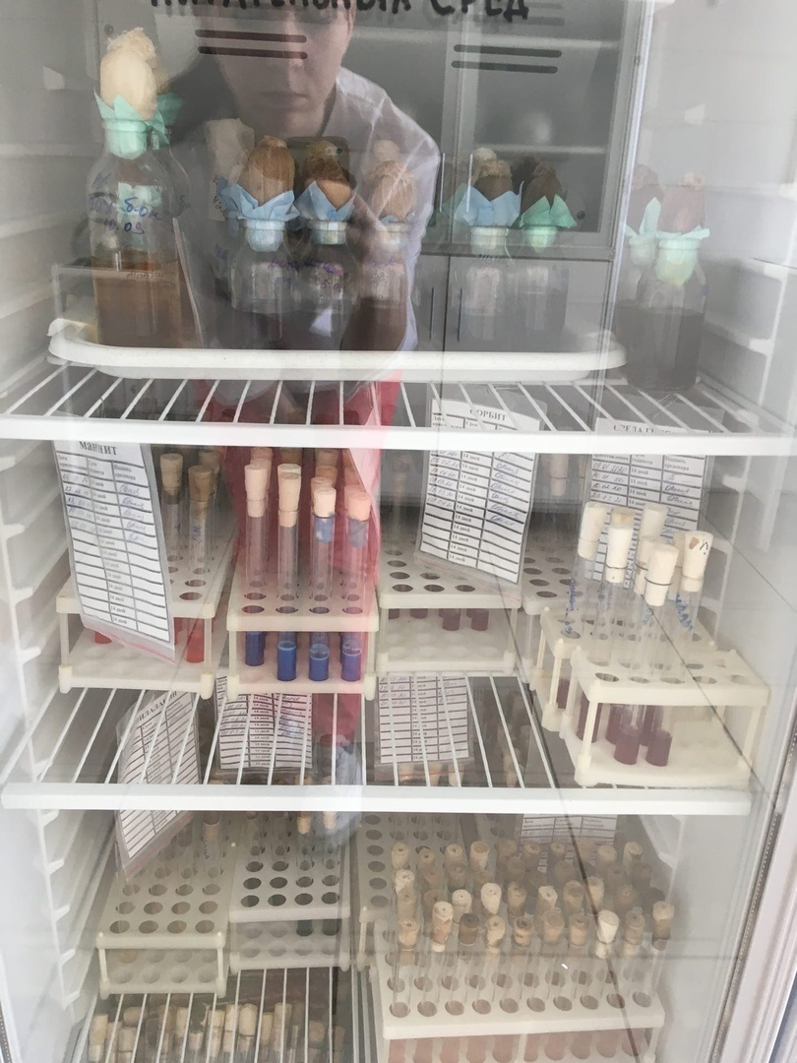
Рисунок 13 – холодильник для хранения питательных сред
9 день: методический день заполнения дневников
10 день.
Сальмонеллы.
К этому роду семейства энтеробактерий относится более 2000 различных бактерий, вызывающих заболевания человека и животных. Эти заболевания называют сальмонеллезами. Сальмонеллы сходны по морфологическим, культуральным и ферментативным свойствам, но отличаются по антигенной структуре.
Морфология.
Все сальмонеллы мелкие, 1,0-3,0 × 0,6-0,8 мкм палочки с закругленными концами. Грамотрицательны. Подвижны, перитрихи. Спор и капсул не образуют.
Культивирование.
Сальмонеллы - факультативные анаэробы. Они не требовательны к питательным средам. Хорошо растут на МПА и МПБ при 37° С (от 20 до 40° С) и рН среды 7,2-7,4 (от 5,0 до 8,0). На МПА образуют нежные, полупрозрачные, слегка выпуклые, блестящие колонии, в МПБ - равномерное помутнение. При первичном посеве материала от больных (кал, моча, рвотные массы, кровь, желчь) часто отмечают медленный рост сальмонелл. Для их накопления производят посев на среды обогащения: селенитовый бульон, среду Мюллера, среду Кауфмана. Используют также элективные (избирательные) среды: желчь (10-20%) и среду Раппопорт. На дифференциально-диагностических средах Эндо, ЭМС, Плоскирева сальмонеллы растут в виде бесцветных колоний, так как не расщепляют лактозу, входящую в состав среды. На висмут-сульфитном агаре через 48 ч они образуют колонии черного цвета, оставляющие след после того, как их снимают петлей (кроме сальмонелл паратифа А). У свежевыделенных культур S. paratyphi В после инкубации в термостате в течение 18-20 ч и выдерживания при комнатной температуре в течение 1-2 сут на периферии колонии образуется слизистый вал.
Ферментативные свойства.
Сальмонеллы расщепляют глюкозу, маннит, мальтозу с образованием кислоты и газа. Исключением являются возбудители брюшного тифа (S. typhi), которые расщепляют эти сахара только до кислоты. Сальмонеллы не ферментируют лактозу и сахарозу. Протеолитические свойства: большинство сальмонелл расщепляет белковые среды с образованием сероводорода (возбудители паратифа А отличаются отсутствием этого свойства). Индол не образуют. Желатин не разжижают. Токсигенность. Сальмонеллы содержат эндотоксин – липополисахариднопротеиновый комплекс.
Патогенез.
Попав в организм через рот, сальмонеллы проникают в пищеварительный тракт. При этом значительная часть бактерий погибает и освобождается эндотоксин, который может проникнуть в кровь. Появляются симптомы поражения желудочно-кишечного тракта и общего токсикоза. Заболевание длится не более 4-5 дней; иногда переболевшие становятся носителями сальмонелл.
Микробиологическая диагностика пищевой токсикоинфекции сальмонеллезной этиологии.
Материалом для исследования служат:
- рвотные массы,
- промывные воды желудка,
- испражнения,
- желчь,
- спинномозговую жидкость,
- пунктат костного мозга,
- кровь,
- секционный материал.
Материал для исследования, который имеет плотную (густую) консистенцию растирают в фарфоровых ступках с физиологическим раствором до получения однородной суспензии. Микробиологическую диагностику пищевых токсикоинфекций сальмонеллезной этиологии проводят следующими методами: бактериологическим, биологическим, реже серологическим.
Бактериологический метод является основным. Он включает в себя выделение чистой культуры сальмонелл и их идентификацию. Материал, который исследуют, высевают на плотные питательные среды: Эндо, Плоскирева, висмут-сульфит агар и жидкую среду накопления (селективное или магниевое) из которого через 6-10 часов делают пересев на те же плотные питательные среды. Посевы выдерживают в термостате при t 37 ° С 18-20 часов. На следующий день отбирают бесцветные колонии на средах Эндо и Плоскирева, черные на висмут-сульфит агаре, готовят из них мазки, окрашивают по Граму, ставят реакцию агглютинации на стекле с поливалентной адсорбированной сальмонеллезной О-сывороткой, пересевают на среду Ресселя или Олькеницкого для накопления чистой культуры микробов и определения ферментативной активности. Культуру, которая расщепляет только глюкозу, изучают дальше: готовят мазки, окрашивают их по Граму, микроскопируют (проверка на чистоту). Для изучения биохимических свойств делают посев на углеводороды среды Гисса и ставят реакцию агглютинации на стекле с поливалентной адсорбированной сальмонеллезной О-сывороткой. В случае агглютинации культуры поливалентной сывороткой, определяют групповую принадлежность микробов в реакции агглютинации на стекле с адсорбир

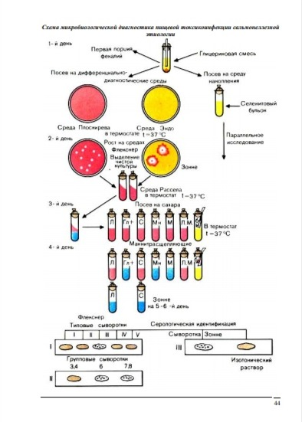
Биологический метод.
Сальмонеллы, вызывающие пищевые токсикоинфекции, в отличие от возбудителей брюшного тифа паратифа А и В, являются патогенными для белых мышей. Этот признак используется для дифференциации моно - и бипатогених сальмонелл. С этой целью исследовательский материал вводят белым мышам. Через 1-2 суток мыши погибают от септицемии. При вскрытии находят резко увеличеную селезенку, печень. Во время бактериологического исследования паренхиматозных органов, крови и сердца выделяют чистую культуру сальмонелл. Серологический метод. Для выявления специфических антител в сыворотке крови обследуемого лица используют реакцию пассивной гемагглютинации и иммуноферментный анализ.
Серологический метод является методом ретроспективной диагностики, который используют для подтверждения диагноза в случае отсутствия данных о выделении сальмонелл от больного.

11 день

Реакция гемагглютинации
В лабораторной практике пользуются двумя различными по механизму действия реакциями гемагглютинации (РГА).
Первая РГА относится к серологическим. В этой реакции эритроциты агглютинируются при взаимодействии с соответствующими антителами (гемагглютининами). Реакцию широко используют для определения групп крови.
Вторая РГА не является серологической. В ней склеивание эритроцитов вызывают не антитела, а особые вещества, образуемые вирусами. Например, вирус гриппа агглютинирует эритроциты кур и морских свинок, вирус полиомиелита - эритроциты барана. Эта реакция позволяет судить о наличии того или иного вируса в исследуемом материале.
Постановка реакции. Реакцию ставят в пробирках или на специальных пластинах с лунками. Исследуемый на наличие вируса материал разводят изотоническим раствором от 1:10 до 1:1280; 0,5 мл каждого разведения смешивают с равным объемом 1-2% взвеси эритроцитов. В контроле 0,5 мл эритроцитов смешивают с 0,5 мл изотонического раствора. Пробирки ставят в термостат на 30 мин, а пластины оставляют при комнатной температуре на 45 мин.
Учет результатов. При положительном результате реакции на дне пробирки или лунки выпадает осадок эритроцитов с фестончатыми краями ("зонтик"), покрывающий все дно лунки. При отрицательном результате эритроциты образуют плотный осадок с ровными краями ("пуговку"). Такой же осадок должен быть в контроле. Интенсивность реакции выражают знаками "плюс". Титром вируса является максимальное разведение материала, в котором происходит агглютинация.

Реакция непрямой гемагглютинации
Реакция непрямой (пассивной) гемагглютинации (РНГА) основана на том, что эритроциты, если на их поверхности адсорбировать растворимый антиген, приобретают способность агглютинироваться при взаимодействии с антителами к адсорбированному антигену.
Постановка реакции: Испытуемую сыворотку прогревают 30 мин при 56° С, разводят последовательно в соотношении 1:10 - 1:1280 и разливают по 0,25 мл в пробирки или лунки, куда затем добавляют по 2 капли эритроцитарного диагностикума (эритроциты с адсорбированным на них антигеном).
Контроли: взвесь эритроцитарного диагностикума с заведомо иммунной сывороткой; взвесь диагностикума с нормальной сывороткой; взвесь нормальных эритроцитов с испытуемой сывороткой. В первом контроле должна произойти агглютинация, во втором и третьем ее не должно быть.
При помощи РНГА можно определять неизвестный антиген, если на эритроциты адсорбировать заведомо известные антитела.

12 день
Приготовление мазков и окраска по Граму
ОКРАСКА МАЗКОВ ПО ГРАМУ
Комплект реагентов Микро — ГРАМ — НИЦФ предназначен для дифференциально-диагностической окраски микроорганизмов путем последовательной обработки мазка, взятого из биологического материала человека (гной, мокрота, моча и др.), компонентами комплекта.
Один комплект рассчитан на проведение окраски 100 мазков.
Состав :
1. генциановый фиолетовый карболовый, готов к применению —1 флакон (100 мл.)
2. фуксин основной карболовый концентрированный—1 флакон (10 мл.)
3. раствор Люголя, готов к применению— 1 флакон (100 мл)
Приготовление рабочего раствора фуксина
Внести в пробирку вместимостью 15 мл 1,0 мл фуксина основного карболового концентрированного (раствор фуксина ЦИЛЯ), добавить 9,0 мл дистиллированной воды и перемешать.Полученный рабочий раствор фуксина (раствор фуксина Пфейфера) можно хранить при комнатной температуре(+18 -25°С) не более 24ч.
Приготовление окрашенного препарата состоит из следующих этапов:
1) приготовление мазков;
2) высушивание мазка;
3) фиксация мазка;
4)окраска мазка.
Для приготовления препарата, на обезжиренное предметное стекло, наносят каплю воды или физиологического раствора, в которую петлей вносят исследуемый материал и распределяют тонким равномерным слоем по стеклу на площади приблизительно 1 см2 . Если исследуемый материал находится в жидкой среде, то его непосредственно наносят петлей на предметное стекло и готовят мазок. Мазки высушивают на воздухе.Для фиксации мазка предметное стекло (мазком вверх) медленно проводят 3-4 раза через пламя спиртовки. Микроорганизмы при фиксации погибают, плотно прикрепляются к поверхности стекла и не смываются при дальнейшей обработке. Более длительное нагревание может вызвать деформацию клеточных структур.
Проведение окраски:
- На фиксированный мазок наложить кусочек фильтровальной бумаги, на который налить избыток генцианового фиолетового карболового и выдержать при комнатной температуре (+18 -25°С) в течение 1 — 2 мин.
- Снять бумагу, слить краску и, не промывая мазок водой, налить на мазок 0,7 — 1,0 мл раствора Люголя и выдержать мазок при комнатной температуре в течение 1 — 2 мин.
- Слить раствор Люголя и, не промывая, погрузить стекло с мазком в стакан со спиртом этиловым 96°, покачивая стекло до тех пор, пока с мазка не перестанут отходить струйки краски (не более 30 сек).
- Извлечь стекло с мазком из спирта, ополоснуть мазок дистиллированной водой, залить поверхность мазка раствором фуксина Пфейфера и выдержать мазок при комнатной температуре в течение 30 — 60 сек.
- Слить краску со стекла, промыть мазок дистиллированной водой, высушить стекло с помощью фильтровальной бумаги или естественной сушкой в наклонном положении при комнатной температуре и провести микроскопию с использованием иммерсионной системы при увеличении X (900 — 1000).
Грамположительные микроорганизмы окрашиваются в фиолетовый или фиолетовый с синим оттенком цвет, грамотрицательные микроорганизмы — в красный цвет.
Условия хранения и эксплуатации
Срок годности фуксина Циля — 12 мес, генциан-виолета — 12 мес, раствора Люголя -6 мес.Рабочий раствор фуксина основного (раствор фуксина Пфейфера) можно хранить при комнатной температуре не более 24 ч.После вскрытия флакона генциановый фиолетовый и раствор Люголя можно хранить при комнатной температуре не более 6 мес.Фуксин основной концентрированный (раствор фуксина Циля) после вскрытия флакона можно хранить при комнатной температуре в течение всего срока годности (12 месяцев).
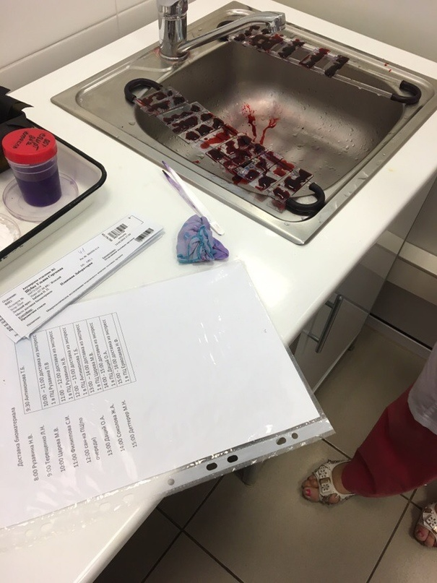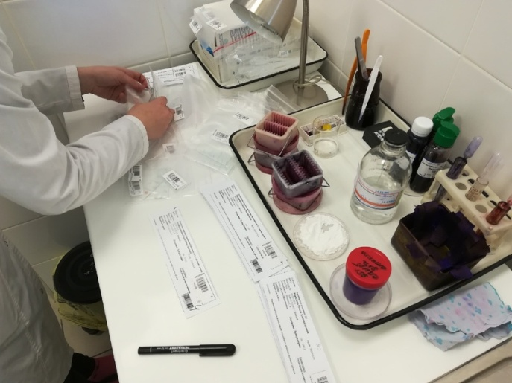
Рисунок 14 – окрашивание мазков по Граму

13 день
Дизентерия (шигеллез)
Антропонозная бактериальная инфекционная болезнь с фекально-оральным механизмом передачи возбудителя, вызываемая шигеллами, характеризующаяся преимущественным поражением толстой кишки с развитием синдрома дистального спастического колита.
Этиология
р. Shigella, 4 серогруппы: А – Sh. disenteriae (Григорьева-Шига), B – Sh. flexneri, C. – Sh. boydii, D – Sh. sonnei, Гр- палочки, К- и О-АГ, основные факторы патогенности – способность к адгезии к энтероцитам, инвазии и размножению в них, эндотоксин (ЛПС) и экзотоксины (цитотоксин, повреждающий мембраны эпителиальных клеток, энтеротоксин, усиливающий секрецию жидкости и солей в просвет кишки, нейротоксин)
Эпидемиология
источник заболевания – человек (больной любой клинической формой и бактерионоситель), выделяющий возбудителя в окружающую среду с испражнениями, механизм передачи – фекально-оральный (контактно-бытовой – основной при дизентерии Григорьева-Шига, водный – при дизентерии Флекснера, алиментарный – при дизентерии Зонне); в настоящее время наиболее значимы дизентерия Флекснера и Зонне, особенно Флекснера 2а, характеризующаяся тяжелым течением и высокой летальностью; наиболее восприимчивы дети 2-7 лет; пик заболеваемости в летне-осенний период; иммунитет после перенесенного заболевания нестоек и моноспецифичен
Патогенез:
Опреодоление МБ кислотного желудочного барьера -------> попадание возбудителя в тонкую кишку ---------> размножение шигелл, гибель с выделением эндотоксина, вызывающего явления интоксикации и энтеротоксического экзотоксина, вызывающего повышенную секрецию жидкости в просвет кишки (патологические изменения в тонкой кишке слабовыражены из-за отсутствия на энтероцитах рецепторов для адгезии возбудителя) ---------> колонизация шигеллами толстой кишки, адгезия и массивная инвазия колоноцитов -----------> активное размножение МБ в колоноцитах с последующей их гибелью и поражением соседних клеток, выделение токсинов, вызывающих:
- расстройства микроциркуляции в кишечной стенке и поражение ее нервно-мышечного аппарата с развитием гипермоторной дискинезии, спазмов, нарушение процессов пристеночного пищеварения и всасывания
- бобщеинтоксикационные проявления
- поражения ЦНС (нарушение взаимоотношений между процессами возбуждения и торможения) и изменение функционального ВНС (в начале болезни преобладает тонус симпатической НС, а затем – парасимпатической НС)
- поражения эндокринной системы (усиление деятельности коры надпочечников и нарушение регуляции ее работы, активация РААС)
- поражение миокарда со снижением его сократимости, тенденцией к гипотензии
- увеличение проницаемости сосудистой стенки с развитием циркуляторных расстройств
- нарушение функции пищеварительных желез (печени, почек) и др.
- токсическое поражение почек (вплоть до ОПН) и др.
Классификация дизентерии:
По типу:
- типичная форма
- атипичные формы: стертая, бессимптомная, транзиторное бактерионосительство
По степени тяжести:
- легкая форма;
- среднетяжелая форма;
- тяжелая форма с преобладанием симптомов токсикоза или местных нарушений

По течению:
- острое (до 1 мес);
- подострое (1-3 мес);
- хроническое (свыше 3 мес): непрерывное, рецидивирующее, длительное бактериовыделение при нормальном стуле
Клиническая картина типичной формы дизентерии:
- инкубационный период в среднем 2-3 сут, длительность определяется инфицирующей дозой, вирулентностью возбудителя, путем передачи и состоянием макроорганизма
- острое начало с максимальным нарастанием всех симптомов в течение 1-2 суток; иногда могут быть кратковременные продромальные явления в виде слабовыраженных явлений интоксикации (слабость, недомогание, разбитость и др.)
- ведушие синдромы – синдром интоксикации и колитический синдром (дистального колита)
- синдром интоксикации проявляется лихорадкой, ознобом, чувством разбитости, головной болью, однократной или повторной рвотой, признаками транзиторной инфекционно-токсической кардиопатии и нефропатии
- колитический синдром проявляется болями, вначале тупыми, разлитыми по всему животу, имеющими постоянный характер, затем боли становятся более острые, схваткообразные, локализуются в нижних отделах живота, чаще слева, усиливаются перед дефекацией, сопровождаются тенезмами (эквивалент у детей раннего возраста – плач и покраснение лица), ложными позывами; стул учащается, становится жидким, с примесями слизи, зелени, прожилок крови, имеет каловый характер; на 2-3 день болезни количество каловых масс резко уменьшается, увеличивается содержание крови, нередко испражнения теряют каловый характер, становятся слизисто-кровянистыми в виде «ректального плевка»; дефекация облегчения не приносит
- тенезмы и натуживания во время дефекации могут привести к выпадению слизистой прямой кишки
- объективно кожа больны бледная, сухая, язык утолщен, живот втянут, отмечается болезненность, урчание и «плеск» по ходу толстой кишки, часто уплотненная, малоподвижная, резко болезненная сигмовидная кишка, податливость ануса с явлениями сфинктерита
- длительность острого периода 5-14 дней
- в периоде реконвалесценции состояние больных улучшается, появляется аппетит, снижается температура тела, стул становится реже, в дальнейшем происходит полное восстановление нарушенных функций органов и систем
Клиническая картина атипичных форм дизентерии:
а) стертая форма – характерно отсутствие симптомов интоксикации при слабо выраженной дисфункции кишечника, отмечается сниженный аппетит, кашицеобразный стул, при пальпации кишечника может определяться сокращенная, иногда болезненная сигмовидная кишка
б) бессимптомная форма – клинически не проявляется, диагностируется на основании высева шигелл из испражнений и нарастания титра противошигеллезных антител в динамике при обследовании детей в эпидочагах
в) транзиторное бактерионосительство - наблюдается редко, представляет собой однократное выделение возбудителя из кала при отсутствии интоксикации и дисфункции кишечника; копроцитограмма нормальная, РНГА на шигеллезные АТ отрицательная, при ректороманоскопии патологических изменений слизистой кишки нет
Диагностика острой дизентерии:
1. Опорные клинико-диагностические признаки: характерный эпиданамнез; острое начало; синдром интоксикации; синдром дистального колита; параллелизм между тяжестью интоксикации и выраженностью дистального колита.
2. Трехкратное бактериологическое исследование испражнений (вероятность выделения шигелл наиболее высока в первые дни заболевания при условии забора материала до начала этиотропной терапии, посеве испражнений на качественную питательную среду непосредтвенно сразу после забора); посев лучше делать у постели больного, если это невозможно, взятый материал (испражнения с патологическими примесями, за исключением крови) следует поместить в пробирку с консервирующей средой и не позже, чем через 2 ч доставить в лабораторию; предварительный результат можно получить на 2-й день, окончательный - на 4-5-й день.
3. Экспресс-идагностика: определение АГ шигелл в сыворотке крови, кале, моги методами ИФА, РИФ, реакции угольной агглютинации, РСК, ПЦР
4. Серологические исследования в парных сыворотках, взятых с интервалом 7-10 дней методами ИФА, РИФ, РСК (диагностически значимо нарастание титра противошигеллезных АТ в 4 раза и более, диагностический титр для шигеллеза Зонне 1:100, шигеллеза Флекснера 1:200)
5. Копроцитограмма (выявление слизи с примесью даже единичных эритроцитов и нейтрофилов более 50 клеток в поле зрения, отсутствие детрита)
6. Ректороманоскопия – вспомогательный метод, показана при атипичном течении заболевания в виде гастроэнтерита и гастроэнтероколита, для разграничения острой и рецидива хронической дизентерии (при хронической дизентерии выявляются атрофические изменения слизистой), для кон
7. ОАК: умеренный лейкоцитоз, нейтрофилез со сдвигом влево, незначительное повышение СОЭ

14 день
СЕРОДИАГНОСТИКА: РА, РП, РСК, РИФ.
Иммунодиагностика - диагностика инфекционных, иммунных и др. болезней, основанная на выявлении различий в гуморальном иммунитете у больного человека по сравнению с нормой.
Ведется в следующих направлениях:
- идентификация возбудителей болезней или их антигенов по реакции агглютинации с применением ранее полученных растворов антител (сывороток) – серодиагностика;
- выявление и оценка активности агентов гуморального иммунитета (комплемента, лизоцима, интерферонов, иммуноглобулинов, гемагглютининов и др.) обычно в крови, что свидетельствует о развитии заболевания в организме (напр., раннее определение раковых образований).
К реакциям иммунитета относятся реакция агглютинации (РА), реакция преципитации (РП), реакция связывания комплемента (РСК).
Реакция агглютинации
РА используют для серодиагностики (обнаружение антител в сыворотке крови больных) брюшного тифа и паратифа (реакция Видаля), бруцеллеза (реакция Райта), туляремии и лептоспироза.РА используют для сероидентификации (определения вида возбудителя, выделенного от больного) при кишечных инфекциях, коклюше, холере и др.
Способы постановки РА:
Развернутая реакция агглютинации – проводится в пробирках. Вначале готовят 2-хкратные разведения сыворотки крови больного человека от 1:50 до 1:1600. В 6 пробирок наливают по 1 мл изотонического раствора хлорида натрия. В первую пробирку вносят 1 мл сыворотки крови больного в разведении 1:50, перемешивают и получают разведение 1:100, затем 1 мл разведения 1:100 переносят во вторую пробирку и получают разведение 1:200 и т.д. Две пробирки оставляют для контроля антигена и сыворотки. В контроль сыворотки добавляют только сыворотку в разведении 1:50, в контроль антигена – только антиген. Во все остальные пробирки добавляют 0,1 мл антигена - диагностикума (О- или Н-) и ставят все пробирки в термостат при 37°С на 18-20 часов. Учет результатов реакции проводят по характеру, количеству образовавшегося осадка (агглютината) и степени мутности. Учет проводят только при следующих результатах в контролях: контроль сыворотки – прозрачный, контроль антигена – мутный. О-антитела дают мелкозернистый осадок. Н-антитела – крупнозернистый. По последней пробирке, в которой еще видна реакция агглютинации, устанавливают диагностический титр.РА считается положительной, если агглютинация обнаруживается в разведении, близком к титру диагностической сыворотки.
Реакция преципитации.
Преципитация — это серологическая реакция, заключающаяся во взаимодействии растворимого антигена с антителом с последующим выпадением мелкозернистого осадка (преципитата).РП применяют для обнаружения неизвестного антигена при ряде инфекционных заболеваний: при сибирской язве, туляремии, менингите, оспе.
Реакция связывания комплемента.
РСК используется чаще для серодиагностики (обнаружения антител к возбудителю заболевания в сыворотке крови больного) гонореи, сифилиса, коклюша, сыпного тифа и др. риккетсиозов и многих вирусных заболеваний. РСК также используется для сероидентификации.
Постановка РСК.
Перед постановкой опыта антиген, сыворотка больного, гемолитическая сыворотка и комплемент титруются (определяется их титр). Сыворотка больного прогревается при 56°С в течение 30 мин.
РСК проводят в 2 фазы:
- I фаза – специфическая. в одной пробирке готовят специфическую систему - смешивают равные количества известного антигена, сыворотки больного и комплемента, в другой пробирке готовят гемолитическую систему – смесь эритроцитов барана и гемолитической сыворотки, пробирки ставят в термостат при 37°С на 30 мин.
- II фаза – индикаторная: в исходную смесь и во все контрольные пробирки добавляют одинаковые количества гемолитической системы и учитывают результаты реакции после выдерживания в термостате 30 мин.
Положительная реакция: в I фазе в специфической системе образуются комплексы антиген-антитело, с которыми связывается комплемент, после добавления гемолитической системы во II фазе гемолиз не наблюдается, так как комплемент связан 1-ой специфической системой. Видимый эффект – образование осадка эритроцитов.

15 день: методический день заполнения днеников
16 день
ТУБЕРКУЛЕЗ
Туберкулез — хроническое гранулематозное инфекционное забо-левание, при котором чаще всего поражаются легкие. Но бывают и внелегочные формы заболевания — туберкулез кожи, костей и суставов, мочеполовой системы, кишечника, центральной нервной системы и др.
Основным возбудителем туберкулеза является Mycobacterim tuberculosis, которыйотносится к домену Bacteria, типу Actinomycetеae, классу Actinobacteria, семейству Mycobacteriaceae, роду Mycobacterim (старое название BK — бацилла Коха).
Морфология
Это тонкие, слегка изогнутые, гомогенные или зернистые палочки длинной от 0,8 до 3-5 мкм и шириной от 0,3 до 0,5 мкм. Величина палочек зависит от возраста микроба и условий его обитания. В казеозных массах палочки располагаются неровными кучами по 2—3 и более. В различных условиях пребывания в организме палочки могут проявлять полиморфизм — образовать нитевидные, ветвящиеся формы с булавовидными образованиями на концах нитей.
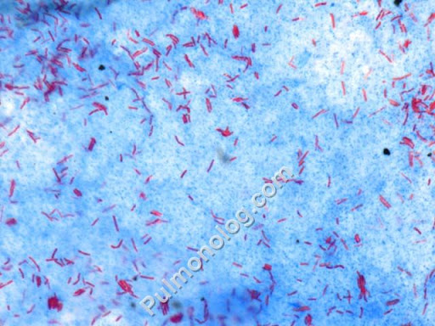
Питательные среды и культуральные свойства
Микобактерии туберкулеза вне организма растут в чистых культурах на плотных и жидких средах с хорошим доступом воздуха. Используются глицериновые, белковые (яичные, сывороточные, картофельные) и синтетические. Они должны содержать факторы ро-ста, такие как витамины группы В, биотин, никотин, рибофлавин. На твердых средах рост туберкулезных микобактерий появляется на 14-20 сутки в виде светло-кремового морщинистого или суховато-че-шуйчатого налета, колонии с неровными краями (R-формы), по мере роста приобретают бородавчатый вид, напоминающий «цветную капусту».
- Среда Левенштейн-Йенсена содержит суспензию свежих ку-риных яиц, глицерин, аспарагин, крахмал, минеральные соли, раствор малахитовой зелени. Свертывают среду в пробирках в наклонном положении при 85°С 30-45 минут.
2. Среда Финна II содержит суспензию свежих куриных яиц, глицерин, натрия глутамат, минеральные соли, раствор малахитовой зелени. Свертывают среду по 4-5 мл в пробирках в наклонном положении при 85°С 30-45 минут.
3. Картофельно-глицериновая среда. Куски тщательно вымытого сырого картофеля вымачивают сутки в растворе бикарбоната натрия, а затем 2 суток в 6% растворе глицерина. Кладут приготовленные куски картофеля в широкие пробирки или пробирки с перетяжкой, наливают немного раствора глицерина, стерилизуют.
4. Среда Сотона — жидкая синтетическая среда содержит аспарагин, глицерин, лимонную кислоту, гидрофосфат калия, сульфат магния, дигидрофосфат натрия, цитрат аммиачного железа.
Биохимические свойства
Микобактерии туберкулеза имеют достаточно выраженную биохимическую активность. Ферменты эстераза и липаза расщепляют жиры; дегидраза — органические кислоты, в том числе аминокислоты; уреаза — мочевину, перигалоза — углеводы, каталаза — переоксид водорода; протеолитические ферменты (протеаза) — белок. Микобактерии ферментируют алкоголь, глицерин и многочисленные углеводы, лецитин, фосфатиды.
17 день
ВОЗБУДИТЕЛИ КОКЛЮША И ПАРАКОКЛЮША

Возбудители этих заболеваний относятся к роду Bordеtella
1. Bordetella pertussis - возбудитель коклюша
2. Bordetella parapertussis - возбудитель паракоклюша
3. Bordetella bronchiseptica - вызывает заболевание у животных. У человека эти бактерии вызывают бронхопневмонию с коклюшеподобным кашлем.
Морфология.
Бактерии коклюша - мелкие палочки овоидной формы, 0,5x1-1,5 мкм. Возбудитель паракоклюша несколько большей величины. Оба микроба не имеют спор, неподвижны. При специальной окраске видна капсула. Грамотрицательны. Более интенсивно окрашиваются по полюсам.
На ультра срезах видны капсулоподобная оболочка, зерна волютина.
Культивирование.
Возбудители коклюша и паракоклюша - аэробы. Прихотливы к питательным средам. Для их выращивания применяют среду Борде-Жангу (глицериново-картофельный агар с кровью). Для угнетения роста посторонней флоры к среде добавляют пенициллин.
Колонии В. pertussis появляются через 48-72 ч, а В. parapertussis - через 24-48 ч. На среде КУА колонии В.pertussis мелкие 1-2 мм в диаметре, В. parapertussis несколько крупнее. Колонии обоих микробов блестящие, серовато-кремового цвета (на казеиново-угольном агаре они напоминают капельки ртути). При снятии колоний остается вязкий, сметанообразный след. Наличие светового конуса (хвостика) имеет диагностическое значение.
В. parapertussis образует фермент тирозиназу, поэтому в средах, содержащих тирозин, происходит его расщепление и среда окрашивается в коричневый цвет. Изменение цвета среды является дифференциально-диагностическим признаком. В жидкой среде бактерии коклюша и паракоклюша образуют равномерную муть и придонный осадок. На агаре с кровью они дают зону гемолиза,
Ферментативные свойства.
Возбудители коклюша не расщепляют углеводы и не ферментируют белки. Бактерии паракоклюша образуют ферменты уреазу и тирозиназу.
Бактерии коклюша и паракоклюша продуцируют ферменты патогенности: гиалуронидазу, плазмокоагулазу и лецитиназу.
Токсинообразование. В опытах на животных у коклюшной палочки были выявлены четыре типа токсина белковой природы:
1) термолабильный дермонекротический токсин;
2) термостабильный эндотоксин;
3) лейкоцитозо-стимулирующий фактор (стимулирующий лейкоцитоз); парентеральное введение его вызывало гибель экспериментальных животных;
4) гистаминсенсибилизирующий фактор - при введении его мышам у них повышалась чувствительность к гистамину.
Первые два типа токсина свойственны и возбудителю паракоклюша.
Антигенная структура.
У бактерий рода Bordetella сложная антигенная структура. Родовым агглютиногеном является 7. Видоспецифическим агглютиногеном для бордетелл коклюша является 1, для бордетелл паракоклюша 14, для бордетелл бронхосептика 12.
Устойчивость к факторам окружающей среды.
Возбудители коклюша и паракоклюша малоустойчивы. При температуре 56 °С они погибают через 20-30 мин. Низкие температуры также губительно на них действуют. Прямой солнечный свет убивает их через 1-2 ч; УФ-лучи - через несколько минут. В сухой мокроте эти бактерии сохраняются в течение нескольких часов. Обычные растворы дезинфицирующих веществ губят их быстро. Оба вида микробов малочувствительны к антибиотикам, не чувствительны к пенициллину.

